**Práctica # 1**

**Evaluación de expresiones**

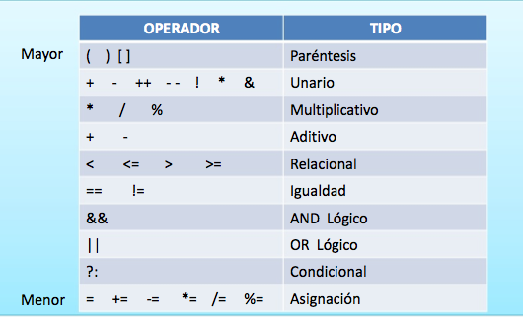

**Nombre:** Jahir Nicolás López Hernández **Matricula**: 1967014

**Maestro:**  Luis Gerardo Garza Garza **Grupo**: 031 **Aula:** 106

**Materia:** Laboratorio de Programación Estructurada

**Carrera:** Licenciado en Ciencias Computacionales

**Actividad # 1 Expresiones aritméticas**

Evalúe las siguientes expresiones y escriba el resultado, considerando: prioridad, orden de precedencia, asociatividad e indicando paso por paso.

Tener en cuenta: a=2, b=3, c=1, d=4, e=5, f=10, x=1, y=2, z=3

**1.- (a * (b + c)) – 2 * d + (4*e – f)**

= (2 * (3 + 1)) – 2 * 4 + (4 * 5 – 10)

= (2 * (4)) – 2 * 4 + (20 – 10)

= (8) – 2 * 4 + (10)

= 8 – 8 + 10

= **10**

**2.- (a * (b + c)) – 2 * a + (4*c – d) – d**

= (2 * (3 + 1)) – 2 * 2 + (4 * 1 – 4) – 4

= (2 * (4)) – 2 * 2 + (4 – 4) – 4

= (8) – 2 * 2 + (0) – 4

= 8 – 4 – 4

= **0**

**3.- 15/2*(7+(68-15*33+((45*2) /16) / 3) /15) + 1**

= 15/2 * (7 + (68 – 15 * 33 + ((45 * 2) / 16) / 3) / 15) + 1

= 15/2 * (7 + (68 – 15 * 33 + ((90 / 16) / 3) * 1/15) + 1

= 15/2 * (7 + (68 – 15 * 33 + 5.625 / 3) * 1/15) + 1

= 15/2 * (7 + (68 – 15 * 33 + 1.875) * 1/15) + 1

= 15/2 * (7 + (68 – 495 + 1.875) * 1/15) + 1

= 15/2 * (7 – 425.125 * 1/15) + 1

= 15/2 * (7-28.3416667) + 1

= 15/2 * (-21.34166667) +1

= -160.0625 +1

= **-159.0625**

**4.- ((x + y + z) *(y + 2)) *((x + y + z) *(y+2)) – ((z * ((z * y) *(z * y))))**

= ((1 + 2 + 3) * (2 + 2)) * ((1 + 2 + 3) * (2 + 2)) – ( (3 * ( (3 * 2) * (3 * 2) )) )

= ((6) * (4)) * ((6) * (4)) – ( (3 * ( (6) * (6) )) )

= (24) * (24) – ( (3 * (36)) )

= 576 – ( (108) )

= **468**

**Actividad # 2 Expresiones secuenciales y lógicas**

Dada las siguientes expresiones, primero represéntelas como una expresión en lenguaje C usando correctamente los operadores, después evalúelas expresando es verdadero o falso según sea el caso, respetando la prioridad de los operadores, la precedencia y asociatividad, recuerde indicarlo paso por paso.

**1.- not (x < 5) and not (y > = 7), dado x = 3, y = 6**

= ! (3 < 5) && ! (6 > = 7)

= ! (1) && ! (0)

= (0) && (1)

= **0 (Falso)**

**2.- not [(a > 10) and (a < 20)], dado a = 33**

= ! [ (33 > 10) && (33 < 20) ]

= ! [ (1) && (0) ]

= ! [ 0 ]

= **1 (Verdadero)**

**3.- not {[ m > n and r > s] or [not (t < v and s > m)]}, dado m = 8, n = 9, r = 5, s = 5, t = 4, v = 7**

= ! { [ 8 > 9 && 5 > 5 ] I I [ ! (4 < 7 && 5 > 8) ] }

= ! { [ (0) && (0) ] I I [ ! ( (1) && (0) ) ] }

= ! { [ (0) ] I I [ ! (0) ] }

= ! { [ (0) ] I I [ (1) ] }

= ! { (1) }

= **0 (Falso)**

**4.- (((546 < > 545) and (9 == 9)) or (100 > 100))**

= ( ( ( 546 < > 545 ) && ( 9 == 9 ) ) I I ( 100 > 100 ) )

= ( ( ( 0 ) && ( 1 ) ) I I ( 0 ) )

= ( ( 0 ) I I ( 0 ) )

= **0 (Falso)**

**Actividad # 3 Expresiones algebraicas**

Dada las siguientes expresiones algebraicas, represéntelas en su equivalente expresión en C, usando correctamente los operadores, prioridad, precedencia y asociatividad.

**1.-**

**½ * (4 * x / 3 – 4 ) – 4**

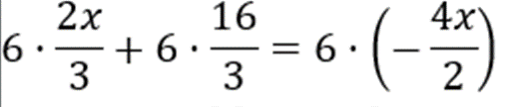**2.-**

**6 * (2 * x) / 3 + 6 * 16 / 3 = 6 * (- 4 * x / 2 ) )**